Дискотека 80 – х состоялась на центральной площади поселка Первомайский

Хиты проверенные временем собрали в субботу жителей нашего поселка на площади. Это только кажется что машину времени изобрести пока не возможно, но мы вернулись в этот день более чем на 30 лет назад. Песни 80 –х это вечно молодой Юрий Шатунов, Си Си Кетч, и десятки исполнителей слушая которых получаешь эликсир молодости. Песни 80-х это как любовь, дружба, преданность никогда не выйдут из моды.
Да, в те года не было компьютеров, интернета и других современных радостей. Но был «дискач» и та эпоха, эпоха 80-х запомнилась многим, а благодаря нашему вечеру молодое поколение окунулось в то время.
Не смотря на очень жаркую погоду на площади собралось много людей разных возрастов. Молодежь, более старшее поколение, все кто молод душой, смогли прекрасно провести вечер танцев, присоединиться к зажигательным песням и пообщаться. Многие именно ради этого и пришли на дискотеку.
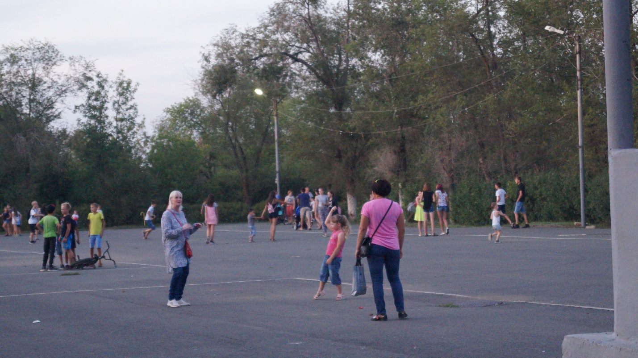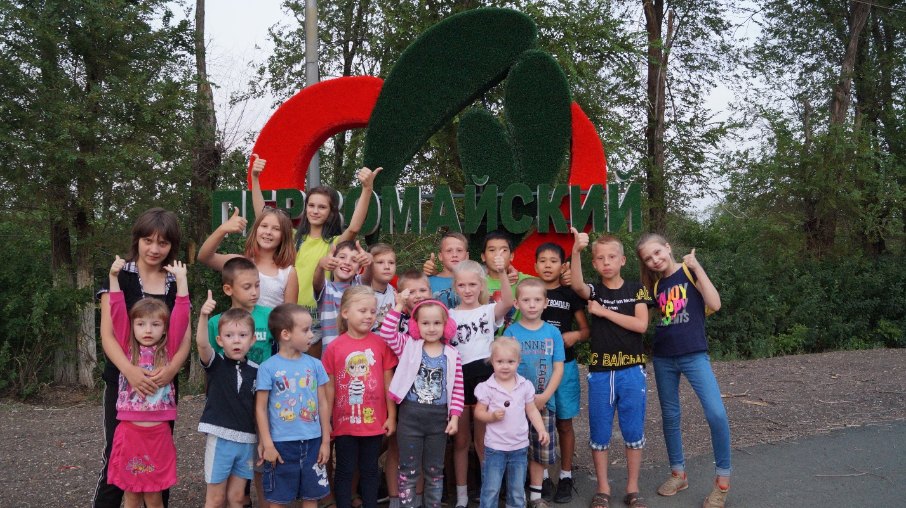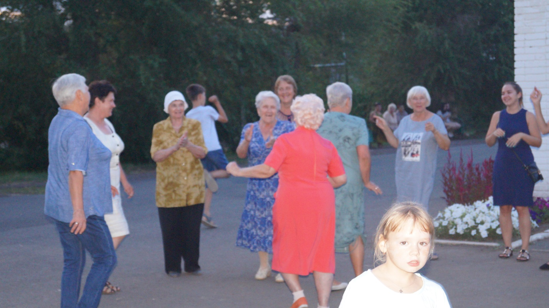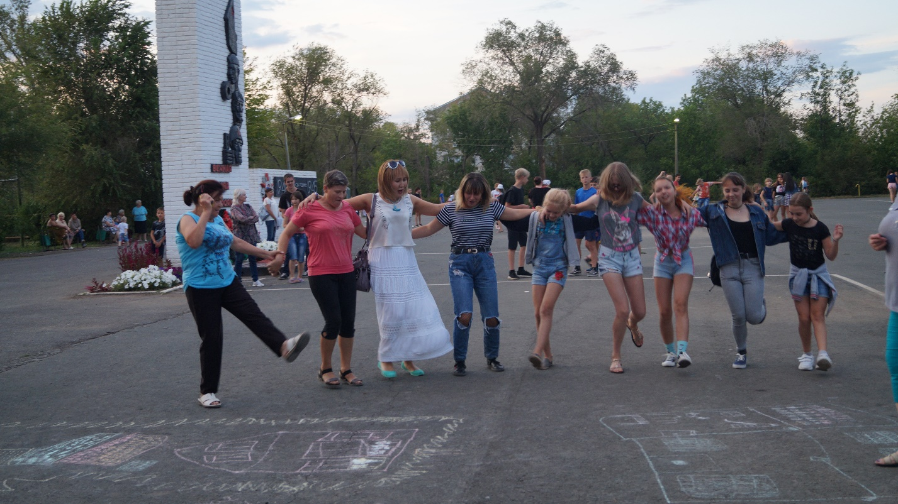
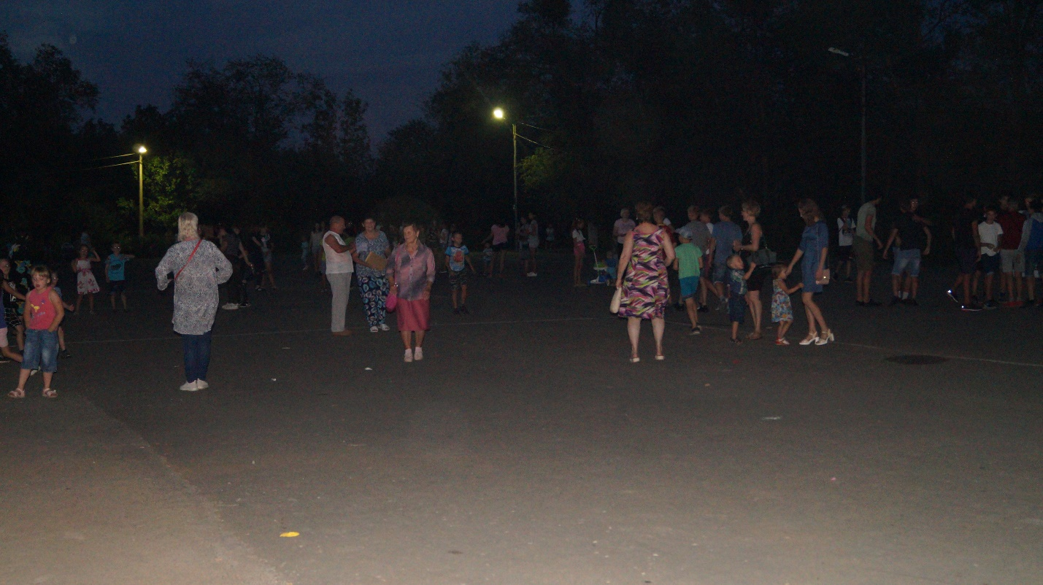

Ждем всех желающих в следующую субботу.

